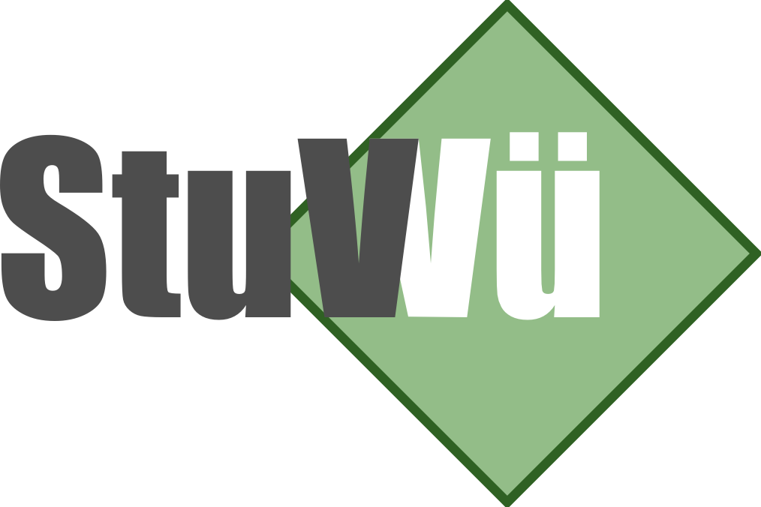

Marie Dyckers

SSR

Marie.-dyckers@web.de
Telefon: 0176/34084405

Würzburg, den 31. Juli 2026

per email
Johanna Gramlich
(Vorsitz Studentischer Konvent)

Antrag:

Der studentische Konvent möge beschließen:

Marie Dyckers, derzeitiges Mitglied des Sprecher-und Sprecherinnenrates der Universität Würzburg, tritt aus dem SSR aus persönlichen Gründen zurück.

